**Мета:** З'ясувати, що таке українське козацтво як культурно-історичний феномен; дослідити витоки створення козацтва як аристократії національного духу, високоморальної еліти нації; через ідеал запорозького козака допомогти молодому поколінню усвідомити державотворчі інтереси нашого народу; спонукати до активної діяльності в ім'я України.

**Обладнання:**  відеофільм ***«***Виникнення козацтва», «Запорізька Січ», *«Дмитро Іванович* *Вишневецький»)* , мультимедійне устаткування.

**Форма проведення:** тематична лінійка

**Хід заходу**

**Учень: 14 жовтня**  в день свята Покрови Пресвятої Богородиці, в нашій державі відзначають День українського козацтва ,згідно з Указом Президента України від 7серпня1999 року.



**Учень:** У документі, підписаному Леонідом Кучмою говориться: «Враховуючи історичне значення і заслуги українського козацтва в затвердженні української державності і істотний внесок в сучасний процес державного будівництва, ухвалюю встановити День українського козацтва»

**Учень:** І справді неможливо знайти у минулому України якесь інше явище, що б так глибоко і різнопланово вплинуло на історичну долю всього українського народу, як українське козацтво .День українського козацтва — це данина всім козакам, які зробили величезний внесок у формування української народності та досягнення Україною своєї незалежності.

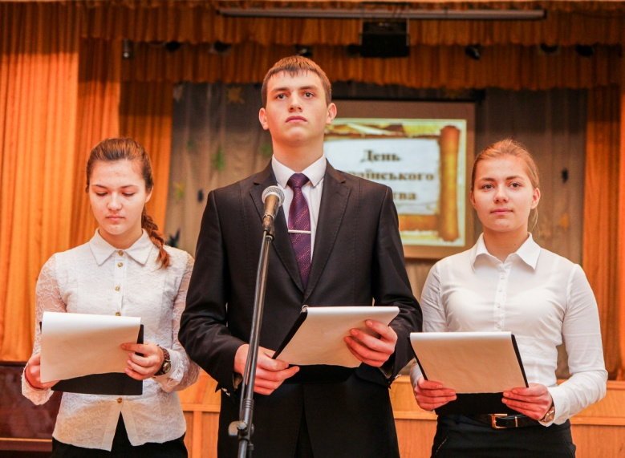**Учень:** Крізь століття лине слава українських козаків, гідних синів вільнолюбивого народу. Кзацтво не лише показало усьому світові своє лицарство, а й здатність утворити державу, якою близько 300 років була славнозвісна твердиня на Дніпрі-Запорозька Січ. Козацтву належало одне з головних місць у формуванні української народності. Воно створило традиції, які український народ проніс через віки і тяжкі випробування долі аж до сучасності.

**Учень:** В Україні немає важливішого чинника, який би був і центром, і перехрестям, і змістом переважної більшості соціальних процесів, та важливішого компонента національної й територіальної консолідації, ніж козацтво. Саме цей феномен сприяв виробленню такого способу життя українського етносу, який допоміг йому вижити в умовах не тільки відсутності власної держави, але й за часів тотального знищення всього національного, самобутнього. За останні три з половиною століття український народ тричі піднімався на боротьбу за встановлення державної незалежності.

**Учень:** Перший потужний спалах відродження власної державності припав на добу Козаччини. Друга спроба створити державу за козацькими традиціями демократизму і рівності робилася в період революційних змагань 1917–1920 рр. Третя – вже в наш час. Наприкінці 80-х рр. XX ст. інтерес до свого минулого та генетична пам'ять поряд з активізацією політичного життя в Україні спричинили виникнення козацьких громадських утворень:

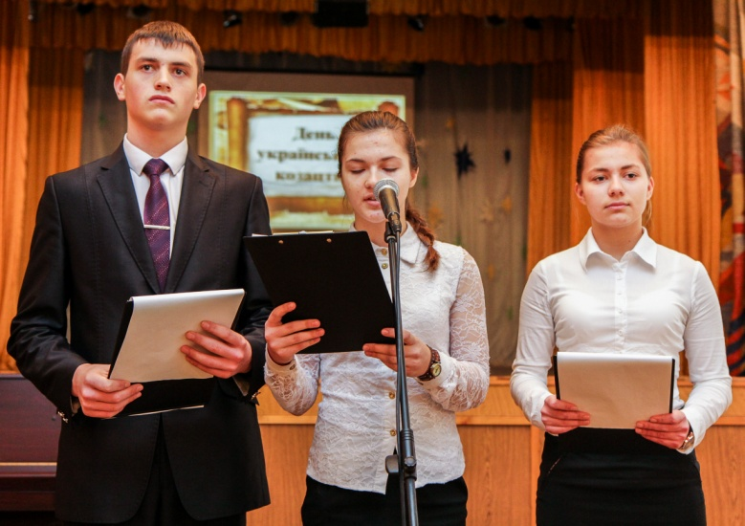

**Учень:** Кожен в Україні чув про козаків. Про них написано багато книжок і знято багато фільмів.. Козаків можна побачити на парадах українського війська, їх зображення є на українських грошах та поштових марках. А про парубка, що вміє відстояти свою честь і захистить слабшого, у нас кажуть: справжній козак..

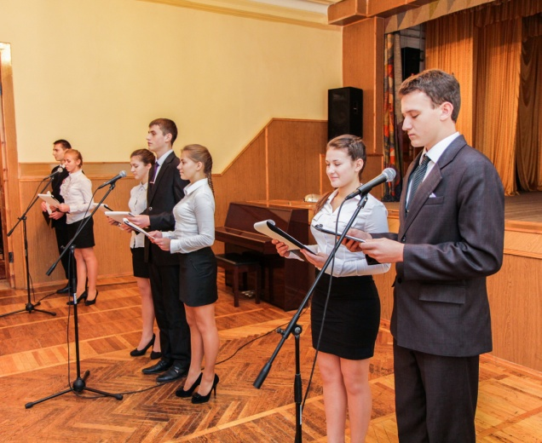**Учень:** Що говорить вам «козак»   
 Це крилате горде слово?   
 І чому буває так,   
 Що світлішає від нього?

**Учень:** Вперше термін «козак» зустрічаємо у Початковій монгольській хроніці (1240р.). У перекладі з тюркських мов він означає «одинокий» , «схильний до завоювання» . У XIV ст. цей термін вміщено в словнику половецької мови «Кодекс Куманікус» (1303 р.) та в додатку до грецького збірника житій святих « Синаксаря» . Цікаво, що слово « козак» вживалося для позначення полярних рольових функцій: «страж» і «розбійник» . Історики вважають, що українське козацтво виникло в 1480-х роках, але тільки в середині XVI століття їхня кількість зросла настільки, що козацьке військо почало впливати  на перебіг політичних  подій в Україні і Європі.

**Учень:** Козаччина народжувалася і поширювалася на території, яка межувала зі степами, тому з’явилося прислів’я: «Степ та воля починалися там, де починався вільний степ, і поза степом не було ані козаків, ані волі».   
**Учень:** То не вітер лине з поля   
В придніпровській стороні,   
То летить козацька воля   
На буланому коні.   
*Фрагмент відео фільму (Виникнення козацтва)*

**Учень:** Фундаментом всього українського козацтва була Запорізька Січ. Це був політичний центр республіки. Створення Запорізької Січі стало потужним імпульсом консолідації українського козацтва, формування його самосвідомості та утвердження організаційної структури.

*Фрагмент відео фільму (*Запорізька Січ*)*

**Учень:** Характерними ознаками духовного життя Запорізької Січі були глибока релігійність козаків. За легендою в восени, 1770-го року в одній важкій битві під Очаковом прийшла на допомогу запорожцям Пресвята Богородиця.

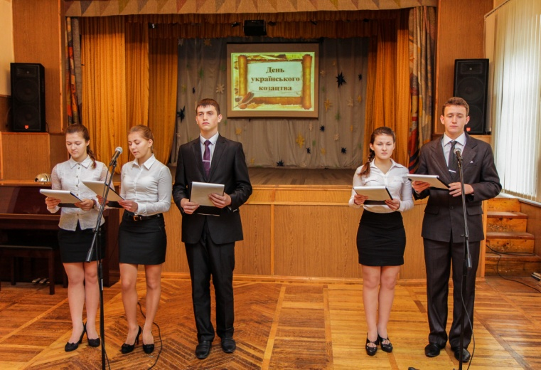**Учень:** Йшла російсько-турецька війна. Частина війська на чолі з Петром Калнишевським (останнім отаманом Запорозької Січі) вирушила на Очаків.

Влаштували свій табір недалеко від фортеці, розпалили багаття і почали чекати світанку, щоб із першими сонячними променями розпочати штурм. Турки вирішили випередити.

**Учень:**  У ночі одна частина їхнього війська зайшла підземним ходом у тил, а друга на конях приготувалася до нападу біля брами фортеці. Бухнула гармата, аж сонна земля здригнулася. Турки кинулися з двох боків на козацькій табір і почали криваву битву. Стогін, крики! Всі метушаться, кудись розбігаються… І так сталося, що в турецьке оточення потрапили запорожці. За командою Калниша утворили скороспіхом коло і почали відстрілюватися та відбиватися…

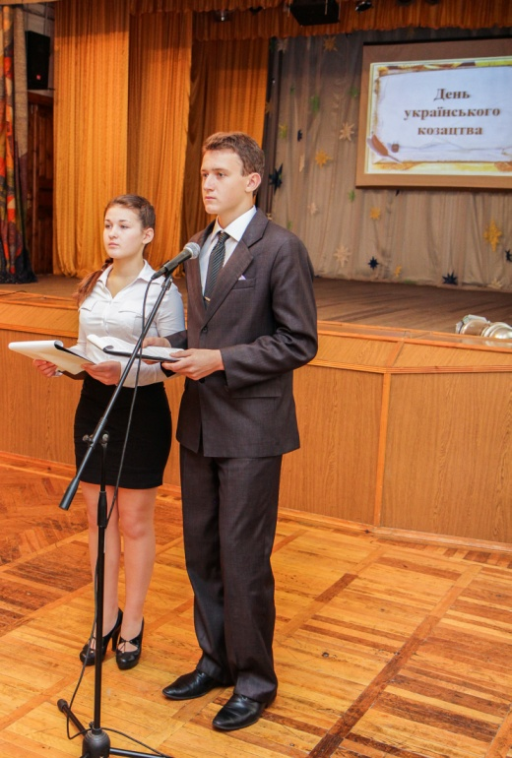**Учень:** Ніч перетворилася на справжнісіньке пекло! Іскри!… Спалахи полум’я!.. Вогонь пішов гуляти по людях… А турки все тиснуть і тиснуть. Що робити? Як пробитися крізь вогняне оточення? Тут вже і ранок настав, зоря зачервоніла край неба, а бій все триває, і, здається, не буде йому кінця. А тут, як на лихо, кулі скінчилися і порох . Коли раптом чутно голос кошового Калниша:

**Учень:**  «Гей, панове-молодці, у кого ще є сила та віра, моліться!» – “Боже, врятуй і помилуй!” – “Спаси і помилуй нас, Господи!” – заголосили вcі разом. І тут небеса розверзлися, і козаки побачили Пресвяту Богородицю

**Учень:** Вона сходила до них у супроводі архангелів Михаїла і Миколи Чудотворця. Навколо Неї було нестерпне сяйво, мов сонячне світло. Ось вона зупинилась, зняла з голови покривало і розгорнула його над козаками. Їх серця сповнилися солодким відчуттям радості. Їм здавалося, вони світяться у цю мить. Поява Пресвятої Богородиці наробила жаху бусурманам, і, бачачи таке заступництво, турки кинулися тікати, і бігли аж до самого Криму.

**Учень:** За відвагу Запорізького Війська у цьому поході цариця Єкатерина пожалувала Калнишевському свою парсуну, обсипану коштовним камінням, та медаль із чистого золота. Багато нагород отримали й інші козаки. А січовий богомаз намалював появу Покрова Пресвятої Богородиці на іконі. **Учень:** Найбільшим і найзначущим святом для козаків була Покровиа Пресвятої Богородиці У цей день на Січі відбувалися вибори нового отамана. Козаки вірили, що свята Покрова охороняє їх, а Пресвяту Богородицю вважали заступницею і покровителькою православного воїнства. На честь Покрови козаки будували багато храмів, деякі з них збереглися й донині. Перлинами архітектури вважаються Покровський собор Харкова, зведений у 1689 році, та київська трьохбанна церква Покрови на Подолі, зведена у 1766-му. **Учень:** Отже, в Запорізькій Січі, як і в козацтві загалом, найяскравіше віддзеркалилося прагнення українського народу до свободи і незалежного державного життя, що робило її виразником загальнонаціональних інтересів Гетьмани Запорізької Січі мали великі урядові повноваження. Вони захищали землі і народ від зовнішнього ворога, вели міжнародні переговори від імені народу, вирішували глобальні питання, що стосувалися загального розвитку держави.

**Учень:** . Слава козаків була в їх ватажках. Найбільш яскравими постатями серед козацьких гетьманів були Іван Вишневецький, СамійлоКішка, Петро Сагайдачний Богдан Хмельницький та багато інших.

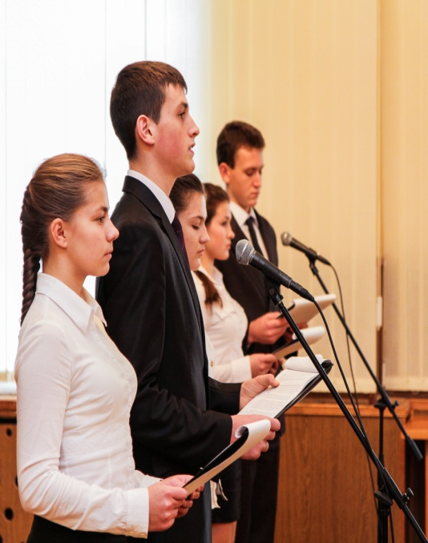**Учень:** Байда – Дмитро Вишневецький   
 Хортицьку Січ заснував.   
 Сили зібравши для бою,   
 Замок в Січі збудував.   
**Учень:** Дмитро Іванович Вишневецький – нащадок найдавнішого славного роду українських князів Волині з роду Рюриковичів. Ще з малих років Дмитро наслухався розповідей про славну боротьбу козаків проти татар, про їхні подвиги та звичаї. Вишневецький рано почав козакувати і не раз побував за Дніпровськими порогами.. Він перший вирішив покласти край турецьким нападам на Україну, зібравши під своїм керівництвом чимале військо, Байда організував сміливі походи в Крим, громив турецькі фортеці на Чорному морі. Через зраду попав в полон до турецького султана, загинув мученицькою смертю.

*Фрагмент відео фільму («Дмитро Іванович* *Вишневецький»)*

**Учень:** Самійло Кішка народився у шляхетській сім’ї в Каневі, здобув добру освіту. Самійло був фізично розвинутою та сильною людиною, високим і кремезним. Козакувати почав ще замолоду. З 1550р. Кішка брав участь у походах Байди Вишневецького, де набув великого бойового хисту, завзяття та високого авторитету серед козацтва. Тому не випадково після загибелі Вишневецького його обирають гетьманом. Ставши гетьманом, в першу чергу відкрив запорожцям шлях до моря.

**Учень:**  У 1573р. в одному з морських походів ескадра Самійла Кішки зазнала поразки від турецького флоту, а сам гетьман потрапив до рук бусурманів і був прикутий ланцюгом до весла на галері. «Хотів плавати в Чорнім морі – плавай досхочу!» – глузували турки. Відомо, що Кішка перебував на турецькій галері 26 років. Нестерпна турецька неволя не вбила в серці Самійла Кішки ні любові до рідного краю, ні козацького завзяття, ні войовничого хисту. Він не тільки врятувався сам, а ще й товаришів визволив. 

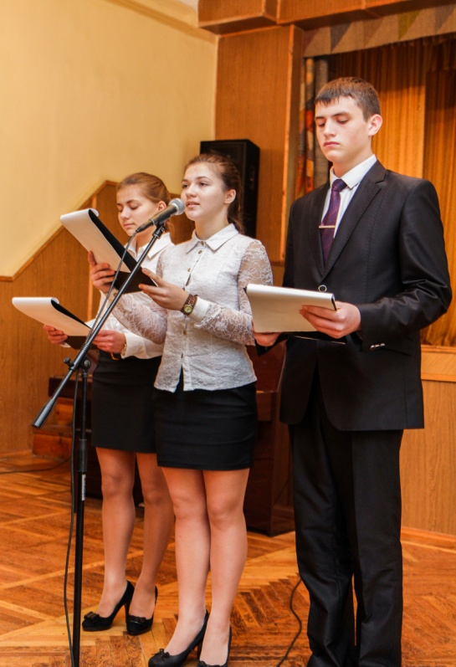**Учень:** Петро Конашевич-Сагайдачний – нащадок українського шляхтича, родом з міста Самбора. Петро здобув добру освіту, знав кілька мов, мав гострий розум, дуже діяльний, умів досягати поставленої мети. За бойові заслуги запорозьке товариство в 1614р. обрало його гетьманом і вручило булаву – символ влади. . Петро Сагайдачний належав до найосвіченіших людей свого часу. Здійснив багато морських походів. Піклувався про розвиток, науки, культури. Сагайдачний дбав, щоб кожний козак мав свого коня та рушницю, запровадив військову муштру (навчання, тренування), тому ядром його армії були дисципліновані, вимуштрувані по-військовому козацькі загони.   
Здобув блискучу перемогу над турками під Хотином, відбивши бажання турків стати завойовниками Європи. Помер П.Сагайдачний від рани одержаної у битві під Хотином.

**Учень:** Особливе місце в історії козаччини, займає постать Богдана Хмельницького.

*Фрагмент відео фільму (Б. Хмельницький)*

Людина-легенда — ось найточніша характерис­тика лідера, за яким піднявся весь народ. Життя Бог­дана Хмельницького, тісно переплетене з долями багатьох тисяч українців, — це шлях блискучих пе­ремог і гірких поразок, глибоких роздумів, особис­тих втрат і знахідок. **Учень:** «Ти Богом посланий, Богдане,   
 Розбить кайдани лихоліть.   
 Ніколи край не перестане   
 За тебе Господа молить…»

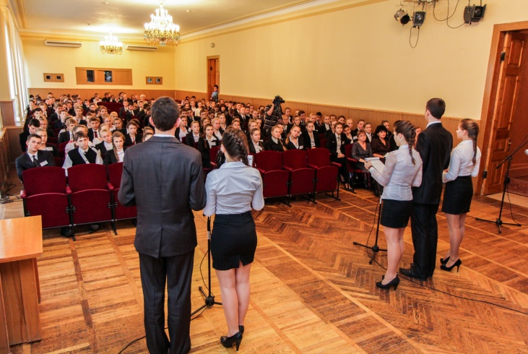**Учень:** Шелест козацьких знамен, брязкіт їхньої зброї – це межа між життям і смертю, між минулим і майбутнім нашого народу. Для українського народу козаки були й залишаються уособленням кращих людських якостей і виразником незламного національного духу, прикладом для наступних борців за незалежність України.   
**Учень:** Козаччина завжди була однією з найяскравіших сторінок української історії, на славних прикладах якої виховувалося почуття національної самоповаги багатьох поколінь українців. Козацтво – звитяжна історія і велика гордість нашого народу, душа України, її надія і оберіг.

**Учень:** Пам’ятаймо про волелюбних, сміливих лицарів степів –козаків. Пишайтесь нашим славним минулим.

**Учень:** Хай кожен з вас своїми вчинками і добрими справами доведе, що козацькому роду нема переводу!

*Звучить пісня "Козацькому роду нема переводу" (слова М. Мацьо, музика М. Балеми).*